沈阳市交通局2017年度政府信息公开工作报告

根据《中华人民共和国政府信息公开条例》及各级党委、政府关于政务公开工作的各项要求，现将我局2017年政府信息公开情况报告如下：
一、总体公开情况
2017年，我局深入贯彻落实中办、国办及省委省政府、市委市政府印发的相关文件精神，并围绕《国务院办公厅关于印发 2017 年政务公开工作要点的通知》（国办发〔2017〕24 号）、《辽宁省人民政府办公厅印发关于贯彻落实国务院办公厅〈2017 年政务公开工作要点〉工作安排的通知》（辽政办〔2017〕22 号）和《沈阳市政府办公厅关于印发沈阳2017 年政务公开工作要点任务明细表的通知》（沈政办发〔2017〕39 号），进一步加强政务公开制度化、标准化、规范化建设，坚持以公开为常态、不公开为例外的原则，紧紧围绕依法行政、重大项目以及社会热点等全面深入推进政府信息公开，不断加大公开力度，并围绕政府自身建设推进公开。
- 主动公开政府信息情况
全年在局网站及时、主动公开政府信息241条，政府信息主动公开率100%。及时更新法律法规等信息，更新率100%。双随机一公开、权责清单、放管服改革、政务服务事项、营商环境、部门预决算、重点交通基础设施建设、建议提案办理情况等信息均及时发布。2017年，向沈阳市现行文件管理中心报送现行文件44件。
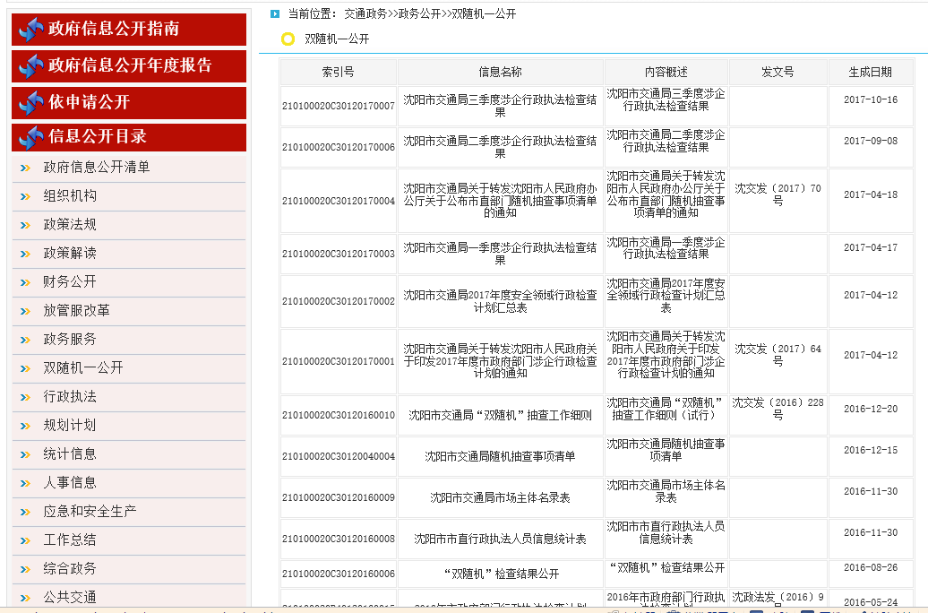
- 重点领域政府信息公开情况
在局网站政务公开重点工作栏目中单独设立“公共交通”、“ 交通基础设施建设”等子栏目，及时公开公交线路招投标结果、工程项目招投标信息、PPP项目进展情况等重点领域政府信息。
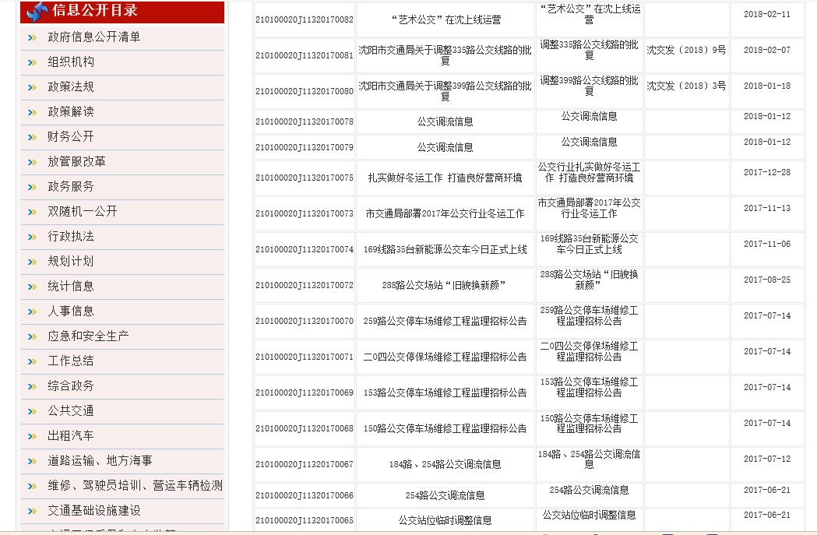
- 推进“互联网+政务服务”工作情况
在局网站政务公开重点工作栏目中单独设立“政务服务”子栏目，将我局政务服务事项清单和具体政务服务事项全面公开。2017年10月，根据我局审批职能的调整，对政务服务事项内容进行了全部更新。
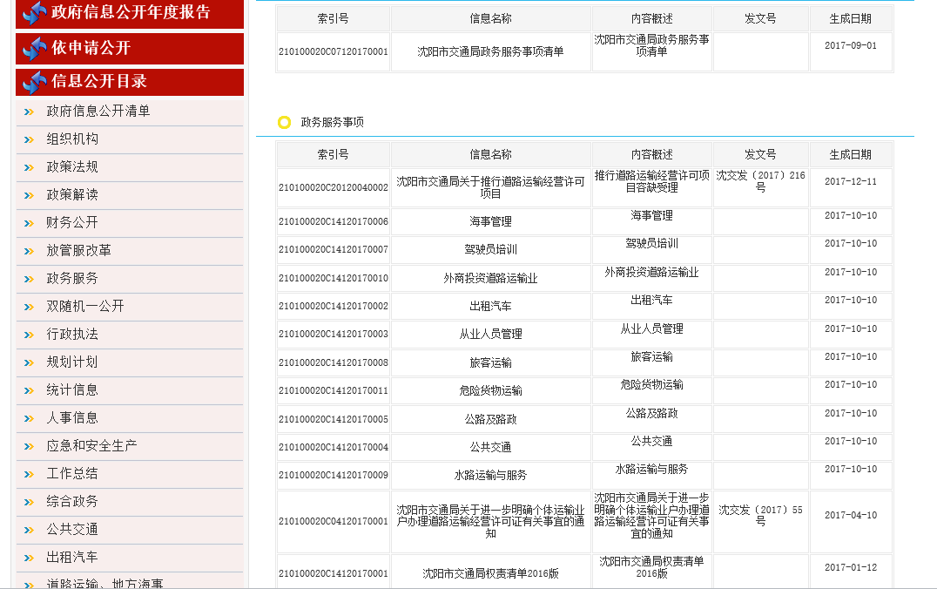
- 建议提案办理结果公开情况
2017年我局共承办人大建议、政协提案101件，其中：省人大建议1件、省政协提案10件、市人大建议51件、市政协提案39件。其中省政协490号，566号，601号提案答复全文已在我局网站公开。
- 开展政策解读情况
局领导积极参与政策解读。有3位局领导参加了4次全市新闻发布会，就我市春运组织、安全生产治理和隐患排查等工作开展解读。
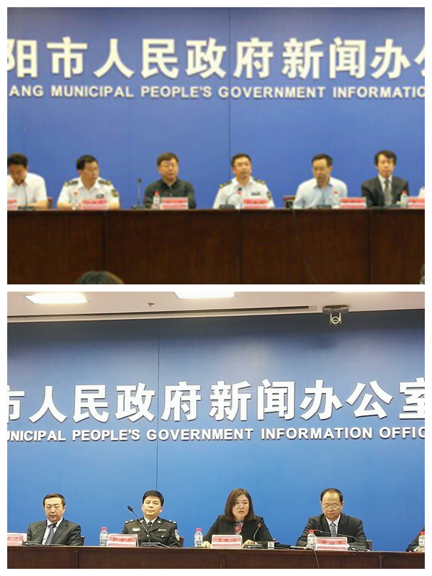
同时，继续积极开展政策文件解读，坚持文件和解读同步编写、同步报审。2017年2月《沈阳市人民政府办公厅关于深化改革推进出租汽车行业健康发展的实施意见》在市政府和局网站公开后，同日我局在局网站发布详细解读。2017年3月，又对《沈阳市人民政府办公厅关于深化改革推进出租汽车行业健康发展的实施意见》、《沈阳市网络预约出租汽车经营服务管理实施细则（暂行）》、《沈阳市私人小客车合乘出行管理规定》进行了补充解读。
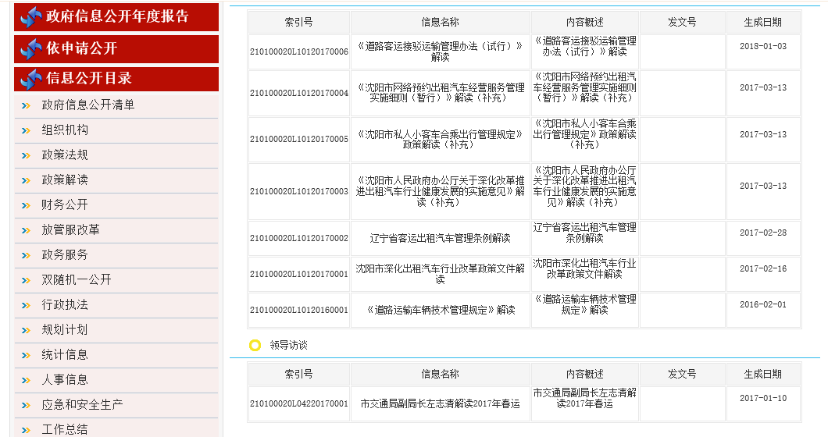

- 政务舆情处置回应情况
1. 新闻发布工作
共接待媒体采访92次，组织召开新闻发布会3次，全局在市级以上新闻媒体刊发新闻稿件2934篇 。局官方网站发布各类信息1030条。

2. 政务微博微信工作
2017年，“沈阳交通”官方微博发布信息501条，关注73565人；“沈阳交通发布”微信公众号发布信息36条，订阅人数1078人。
- 依申请公开工作情况
2017年，我局在原市政务公开服务网受理依申请公开2件；在新启用的依申请公开网上办理平台上收到依申请公开5件；书面申请1件；当面申请1件；均已办结。其中，属于已主动公开范围数2件，同意公开答复数1件，不属于本行政机关公开数3件，申请信息不存在数3件。
- 信息公开相关举报、复议、诉讼情况
截至2017年底，我局依申请公开行政复议2件，行政诉讼1件，目前尚未宣判。
- 制度机制建设情况
1. 严格落实政务公开制度
我局严格执行《沈阳市交通局政务公开办法》、《沈阳市交通局依申请公开制度》、《沈阳市交通局信息主动公开制度》、《沈阳市交通局主动公开政府信息发布协调制度》、《沈阳市交通局政府信息公开保密审查制度》等22项管理规定，按工作程序要求认真开展政务公开工作。2017年3月，发布实施《沈阳市交通局政务公开实施细则》，对政务公开的内容、范围、载体等提出明确要求。
2. 完善政务公开工作机构和人员
成立政务公开工作领导小组，全面负责全局政府信息公开工作。组长由党组书记、局长担任；副组长由局办公室分管局领导担任；成员由局属各单位、机关各处（室）主要负责同志担任。政务公开领导小组办公室设在局办公室，承办领导小组的日常工作。局领导分工也已在局网站公开。
3.制定政府信息公开清单制度
制定《沈阳市交通局政府信息公开清单制度》并下发至全局各单位、各部门，明确了我市交通运输领域政府信息公开的范围、形式、原则、时限，并在局门户网站及时公开了《沈阳市交通局政府信息公开清单制度》和《交通信息公开清单》；同时，对政府信息公开指南和目录内容进行了调整。在局机关大楼一楼办事大厅常设政务公开查询机。
4.加强业务培训
政务公开领导小组办公室工作人员均按时参加政务公开办“每周一课”培训，同时将培训课件下发至局属单位，要求局属单位相关人员自学。2017年3月，还针对全局局属单位办公室主任开展了政务公开工作业务培训。
- 存在的不足及改进措施
2017年，我局在加大政务公开力度的同时，虽然取得一些成效，但政策解读工作还不深入，解读内容较少，参与范围较小。我局将在2018年重点加大政策解读工作力度，紧跟规范性文件的出台，及时发布政策解读。

沈阳市交通局
2018年3月8日

